MANACAPURU, NOSSA TERRA, NOSSA HISTÓRIA: LEITURA, ESCRITA E CULTURA LOCAL NA EDUCAÇÃO INFANTIL.
Autor 1– Fernanda Caroline Nunes Leal – Licenciatura em Pedagogia.
Autor 2– Katiane Freitas dos Santos – Pós graduada em Metodologia de Ensino de Língua Portuguesa e Literatura, kfs_santos@hotmail.com.

Eixo 03

Resumo:
Este artigo apresenta o projeto Manacapuru, Nossa Terra, Nossa História, realizado com crianças da Educação Infantil na Creche Municipal Lígia Maria Silva Marinho, em Manacapuru-AM. O objetivo principal foi estimular a leitura e a escrita de forma significativa, alinhando-se aos campos de experiência da BNCC e valorizando a cultura local. A proposta integrou diversas linguagens — oral, visual, corporal e simbólica — com foco no reconhecimento de símbolos, histórias e tradições do município. As atividades pedagógicas envolveram poesia, música autoral, dramatizações e materiais lúdicos como álbuns de figurinhas e luvas pedagógicas. Por meio dessas práticas, as crianças vivenciaram experiências que favoreceram avanços no processo de alfabetização e fortaleceram sua identidade cultural. O projeto promoveu o sentimento de pertencimento, o respeito às raízes e incentivou a participação da comunidade escolar, criando vínculos entre o ambiente educacional e a história local. Dessa forma, a iniciativa contribuiu de maneira efetiva para o desenvolvimento integral das crianças, respeitando suas fases de aprendizagem e conectando saberes escolares com a realidade vivida. A valorização do território e das manifestações culturais de Manacapuru revelou-se essencial para a formação de sujeitos conscientes, expressivos e integrados ao seu meio.

Palavras-Chave: Educação Infantil, Identidade Cultural, Leitura e Escrita, Manacapuru, Projeto Interdisciplinar.

INTRODUÇÃO

Manacapuru, conhecida como a "Princesinha do Solimões", é um dos municípios mais tradicionais do Amazonas, localizado a cerca de 84 km de Manaus. Com rica diversidade cultural, natural e histórica, destaca-se por suas belezas paisagísticas, pelos saberes populares e pelas manifestações folclóricas, como o Festival de Cirandas — uma das maiores expressões culturais da região Norte. Nesse contexto, é fundamental que a escola valorize a identidade local desde os primeiros anos da educação básica, promovendo o reconhecimento do território em que as crianças vivem.
Nesse contexto, compreende-se que o trabalho com leitura e escrita na Educação Infantil deve respeitar os interesses, a linguagem e o universo cultural das crianças, valorizando suas vivências e os conhecimentos construídos em seu meio social. Com base nesse entendimento, foi desenvolvido o projeto “Manacapuru, Nossa Terra, Nossa História” na Creche Municipal Lígia Maria Silva Marinho, com o objetivo de articular o campo da linguagem com a valorização da cultura regional. A proposta buscou despertar o interesse pela leitura e pela produção escrita de forma lúdica e significativa, por meio de experiências que dialogam com o cotidiano, as tradições locais e a identidade cultural da comunidade.

MATERIAIS E MÉTODOS

As atividades foram planejadas de forma a respeitar as especificidades da faixa etária e contemplar todos os campos de experiência propostos pela Base Nacional Comum Curricular (BNCC), promovendo o desenvolvimento integral das crianças.
As estratégias metodológicas adotadas incluíram rodas de conversa sobre a cidade de Manacapuru e seus principais símbolos, com o intuito de estimular a oralidade e o sentimento de pertencimento. Realizaram-se também dramatizações de lendas e histórias locais, valorizando a cultura oral e o imaginário amazônico. Para favorecer a construção da identidade cultural, foi confeccionado um álbum de figurinhas com elementos característicos da cidade, como pontos turísticos, manifestações folclóricas e símbolos municipais.
Além disso, o projeto incorporou a produção de poesias e músicas autorais voltadas à realidade local, bem como o uso de luvas pedagógicas ilustradas com as cores e os símbolos de Manacapuru, promovendo experiências sensoriais e significativas. Todas as atividades foram organizadas de maneira interdisciplinar e lúdica, possibilitando vivências nos campos “O eu, o outro e o nós”; “Corpo, gesto e movimento”; “Escuta, fala, pensamento e imaginação”; “Traços, sons, cores e formas”; e “Espaços, tempos, quantidades, relações e transformações”.

RESULTADOS E DISCUSSÕES

A realização do projeto “Manacapuru, Nossa Terra, Nossa História” evidenciou resultados significativos no processo de desenvolvimento das crianças da Educação Infantil, especialmente nos aspectos relacionados à linguagem oral, ampliação do vocabulário e habilidades motoras finas e globais. As atividades lúdicas, como cantigas autorais, dramatizações de lendas regionais e o uso de materiais pedagógicos contextualizados, mostraram-se eficazes na promoção da expressão oral e da criatividade, respeitando o ritmo e os interesses das crianças de 2 a 5 anos.
A valorização da cultura local como eixo estruturante da proposta contribuiu diretamente para o fortalecimento da identidade cultural e do sentimento de pertencimento dos alunos ao território em que vivem. As crianças passaram a reconhecer e nomear elementos simbólicos de Manacapuru, demonstrando envolvimento e entusiasmo nas atividades. Esse aspecto está alinhado aos pressupostos da BNCC, que defende a construção de aprendizagens significativas a partir das experiências socioculturais da criança.
Outro ponto relevante foi o engajamento das famílias e da comunidade local, que participaram ativamente do projeto por meio de vivências, depoimentos e apresentações culturais durante as atividades e, principalmente, na culminância do projeto: a Feira
Cultural. Essa participação fortaleceu os laços entre escola e comunidade, ampliando o impacto pedagógico e social da proposta.
A atuação colaborativa entre professores, coordenação pedagógica e equipe gestora também se destacou como um fator determinante para o êxito do projeto. A construção coletiva das ações pedagógicas favoreceu a integração entre os diferentes campos de experiência da BNCC e assegurou uma prática intencional, contextualizada e comprometida com o desenvolvimento integral das crianças. Esses resultados corroboram a importância de projetos

CONSIDERAÇÕES FINAIS

A realização do projeto Manacapuru, Nossa Terra, Nossa História demonstrou que é plenamente possível desenvolver a leitura e a escrita de forma significativa na Educação Infantil, desde que as práticas estejam alinhadas à realidade sociocultural das crianças e articuladas aos campos de experiência da Base Nacional Comum Curricular (BNCC). As propostas pedagógicas, ao serem fundamentadas no cotidiano, na história e nos elementos culturais do município de Manacapuru, promoveram não apenas o interesse pela linguagem escrita, mas também a ampliação do repertório oral, o fortalecimento dos vínculos afetivos e a valorização da identidade local.
Segundo Vygotsky (2007), o desenvolvimento das funções psicológicas superiores se dá por meio da mediação social, sendo a linguagem um instrumento central nesse processo. Assim, ao oportunizar interações significativas com símbolos culturais próximos à vivência das crianças, o projeto atuou como mediador na construção do conhecimento e no desenvolvimento da linguagem em seu sentido mais amplo.
A valorização da cultura local mostrou-se essencial para a promoção de uma educação contextualizada e humanizadora. Como afirma Freire (1996), a educação deve partir da realidade concreta dos sujeitos, respeitando seus saberes e promovendo a construção coletiva do conhecimento. Nesse sentido, o envolvimento das famílias e da comunidade foi um aspecto determinante para o sucesso da proposta, pois ampliou os espaços de aprendizagem para além da sala de aula, fortalecendo os laços entre escola e território.
As experiências vivenciadas reforçam a importância de uma prática pedagógica que reconheça o território como espaço de produção de saberes e de pertencimento. Além disso, evidenciam que o trabalho colaborativo entre educadores, gestores, crianças e comunidade é essencial para a construção de uma educação infantil transformadora, sensível à diversidade e promotora da cidadania desde os primeiros anos de vida.
Dessa forma, conclui-se que projetos como este não apenas contribuem para o desenvolvimento integral da criança, conforme previsto pela BNCC (2017), mas também reafirmam o papel da escola como espaço de valorização das culturas locais e de formação de sujeitos críticos, participativos e conscientes de sua identidade e de seu lugar no mundo.

REFERÊNCIAS
BRASIL. Base Nacional Comum Curricular (BNCC). Brasília: Ministério da Educação, 2017. Disponível em: https://basenacionalcomum.mec.gov.br/. Acesso em: 27 jul. 2025.
FREIRE, Paulo. A importância do ato de ler: em três artigos que se completam. São Paulo: Cortez, 1989.
FREIRE, Paulo. Pedagogia da autonomia: saberes necessários à prática educativa. 43. ed. São Paulo: Paz e Terra, 1996.
MONTEIRO, Pedro. A cidade encantada de Zaranda. Manacapuru: Edição do autor, 2022.
RODRIGUES, Andréa et al. Letramento na Educação Infantil. Revista Educação & Linguagens, [S. l.], v. 10, n. 18, p. 58–72, jan./jun. 2021.
VYGOTSKY, Lev S. A formação social da mente: o desenvolvimento dos processos psicológicos superiores. 6. ed. São Paulo: Martins Fontes, 2007.

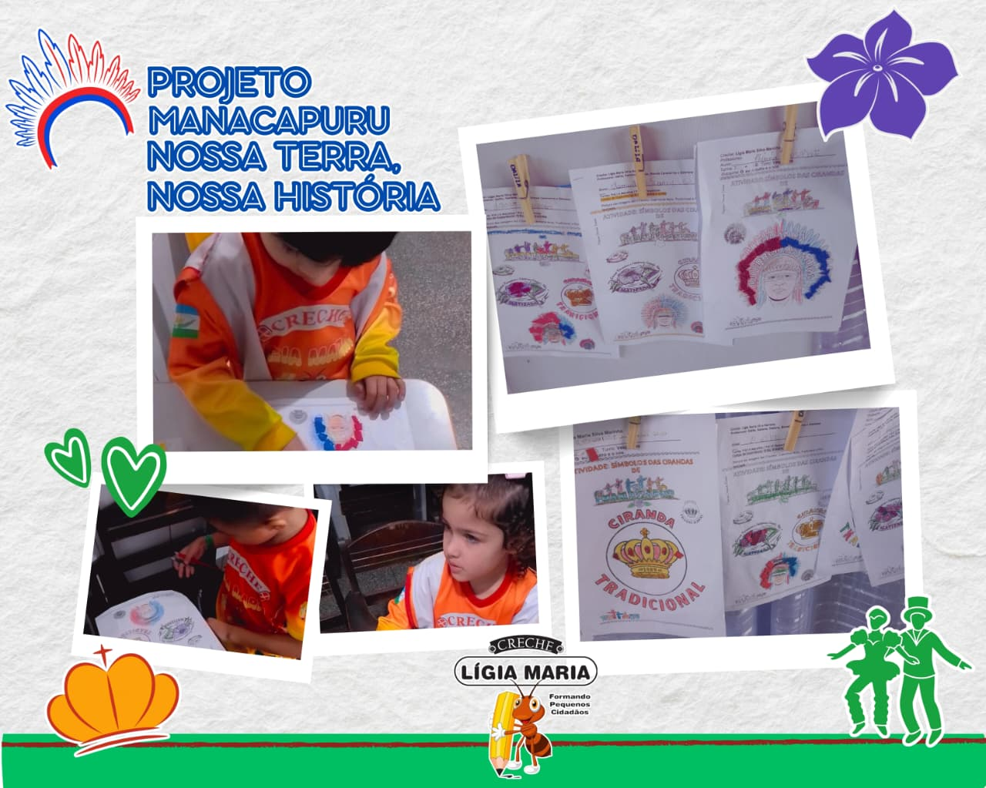
ANEXOS

FIGURA 1 – Foto da atividade desenvolvida em sala de aula.
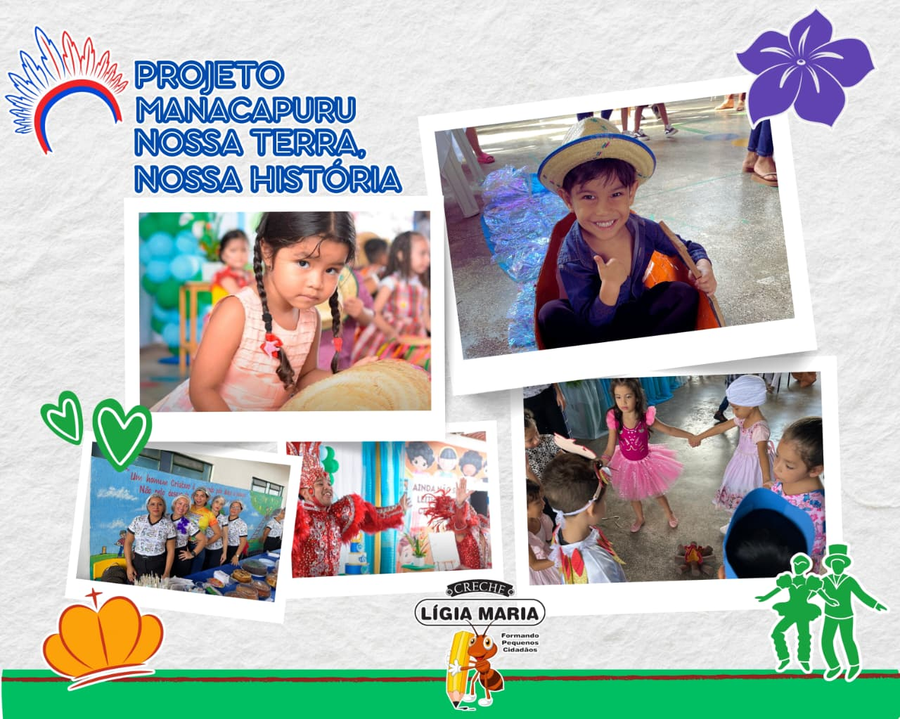

FIGURA 2 – Foto Feira cultural desenvolvida na Creche.
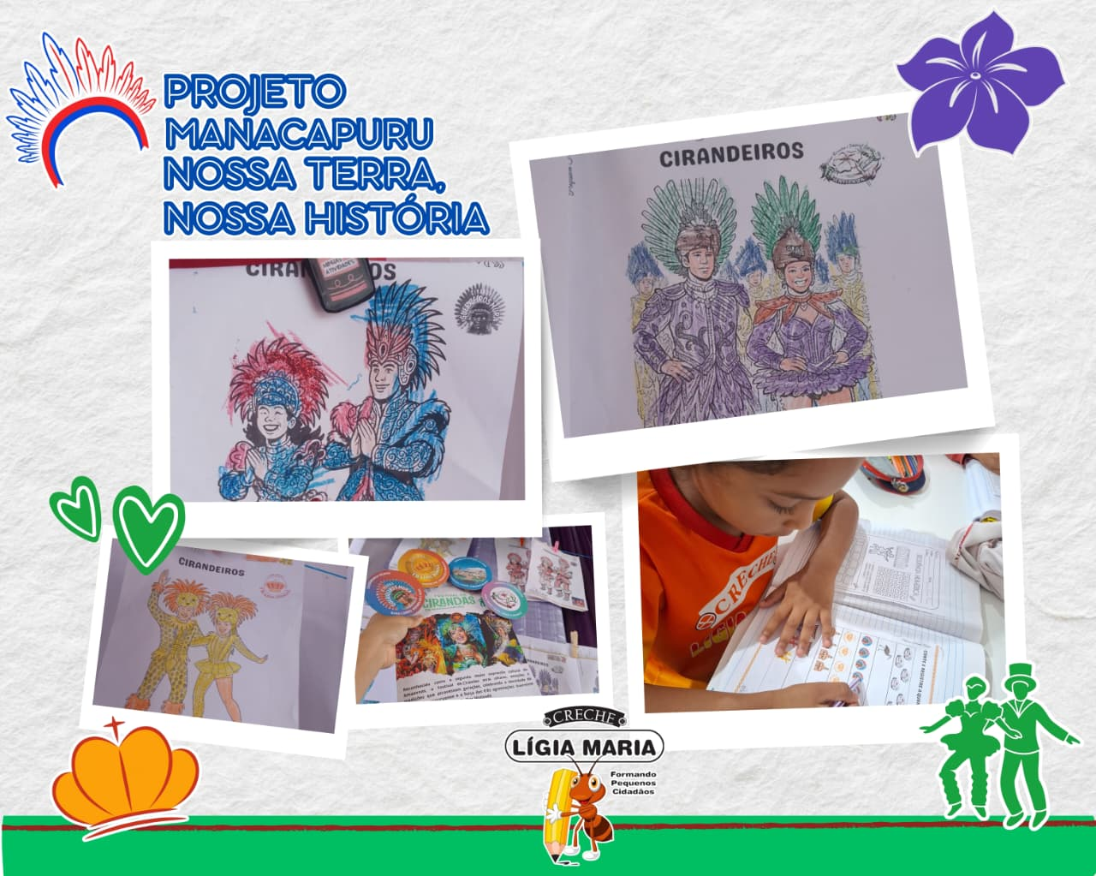
FIGURA 3 – Foto da atividade desenvolvida em sala de aula.
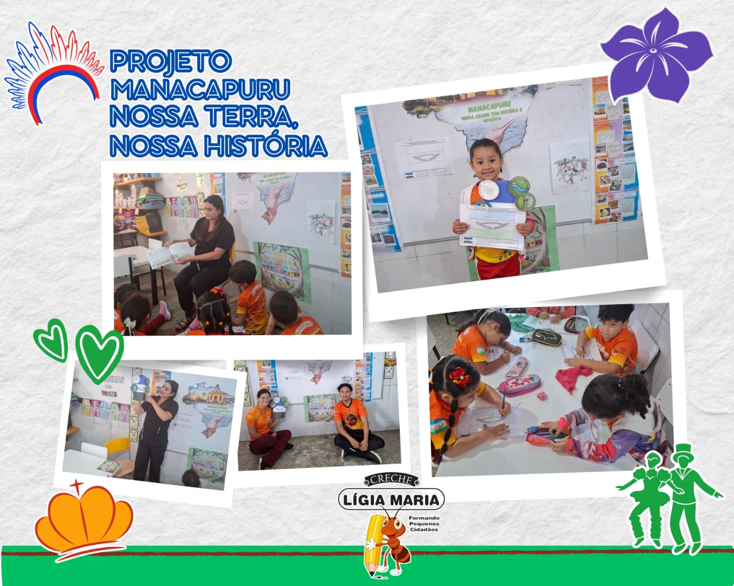
FIGURA 4 – Foto da atividade desenvolvida em sala de aula.
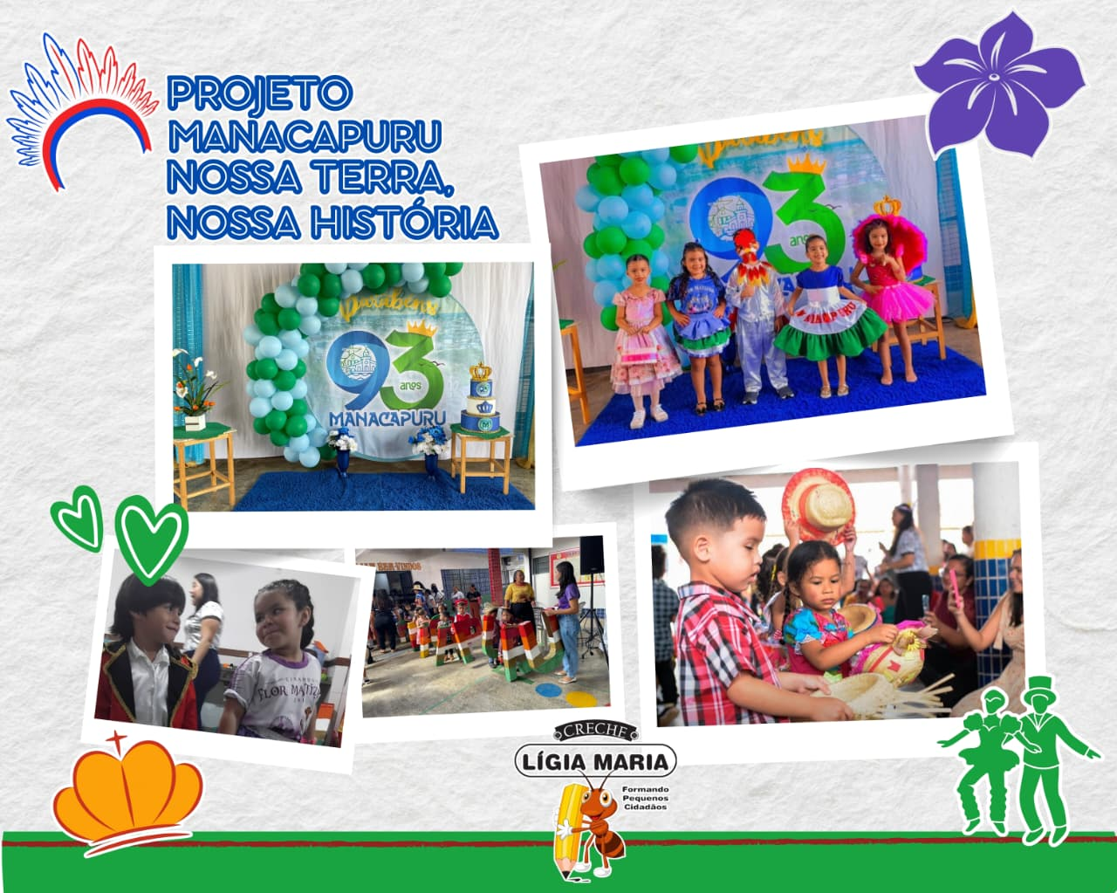
FIGURA 5 – Foto Feira cultural desenvolvida na Creche.
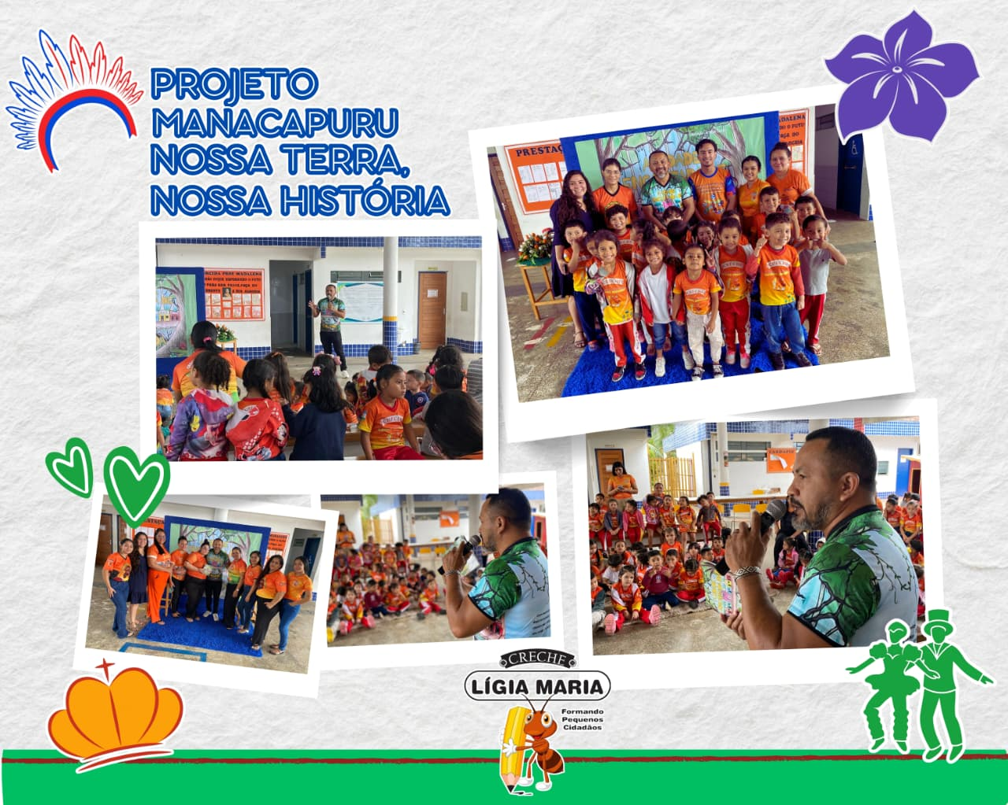
FIGURA 6 – Roda de conversa com o autor local Pedro Monteiro- obra: a Cidade Encantada de Zaranda.

